パーククラブ ステップアップ講座（案）
協議２
この講座は、パーククラブの会員を対象に実施します。全６回の講座を通じて、自らプログラムを企画・運営することを通じて公園づくりに必要な力を高めていきます。みなさん、是非ご参加ください。

◆講座概要
開催時期：2013年6月～12月（計6回）
開催場所：泉佐野丘陵緑地 郷の館 他先行事例の公園等
応募条件：パーククラブ会員であること
全6回を受講できることが基本
参加費用：無料（視察などの交通費は各自負担）
募集定員：限定しない

◆講座内容
第1回講座
6月22日（土）
講義
（1時間）
テーマ：○○○○
講師案：○○○○
ワークショップ
（2時間）
4つ程度のグループに分かれてプログラム内容を検討・決定する。

・講師選定
・視察場所検討

第2回講座
9月14日（土）
第3回講座
10月2日（水）
第4回講座
10月12日（土）
第5回講座
11月30日（土）
〇テーマ 「プログラムの経験者から学ぼう」
取り組み内容に対応した事例視察やレクチャーを行う。
〇企画の組み立て方（講座）
〇企画書をつくろう！（実習）
〇広報のつくり方講座（実習）
〇活動準備（実習）

イベント「いずみさのフェスティバル（仮）」実施
それまで考えていたプログラムを実施

第6回講座
12月14日（土）
〇グループごとの振り返り（実習）
〇次につなげるために（実習）
○ 第1回講座の講師の選定について

②意外性のあるプログラム
①一般的な公園プログラム

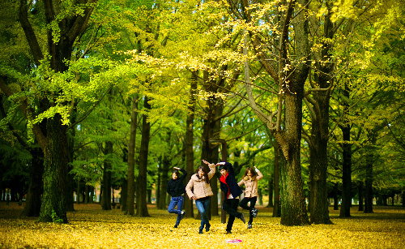
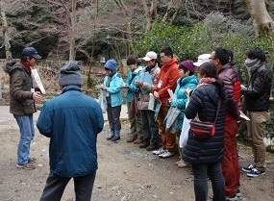
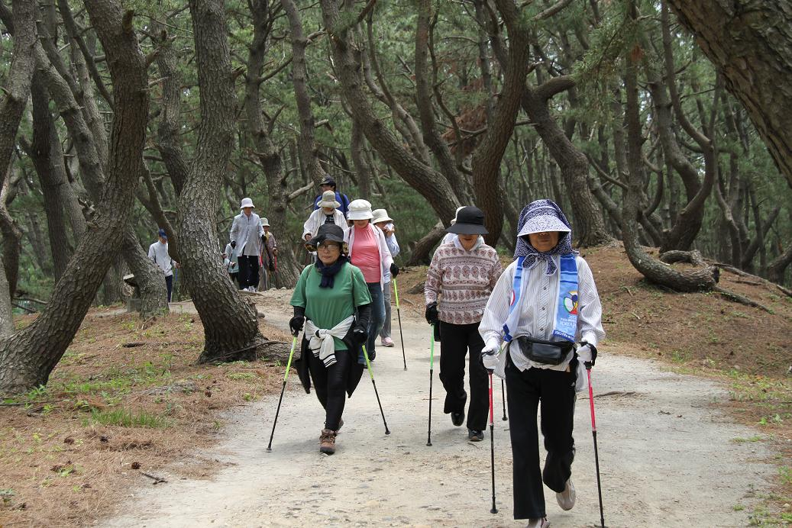
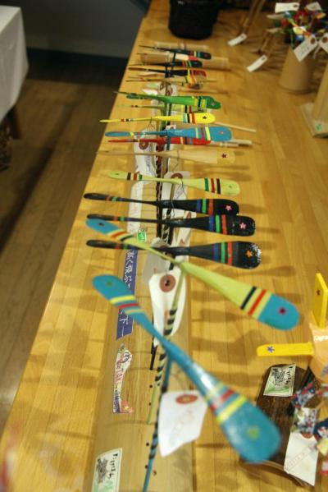

インタープリター
ノルディックウォーキング
演 劇

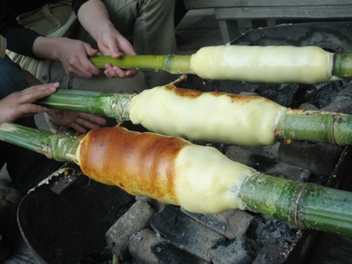
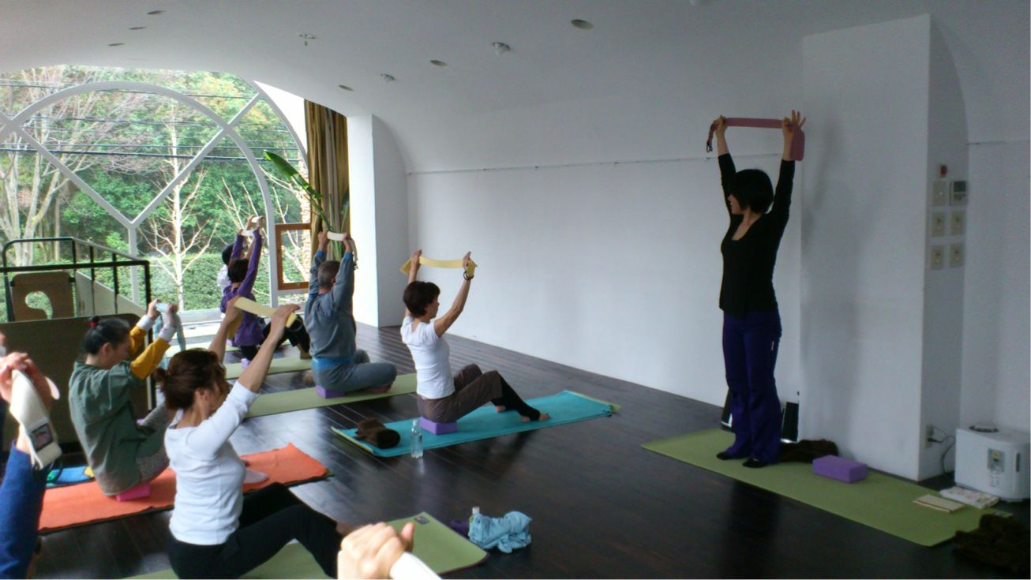
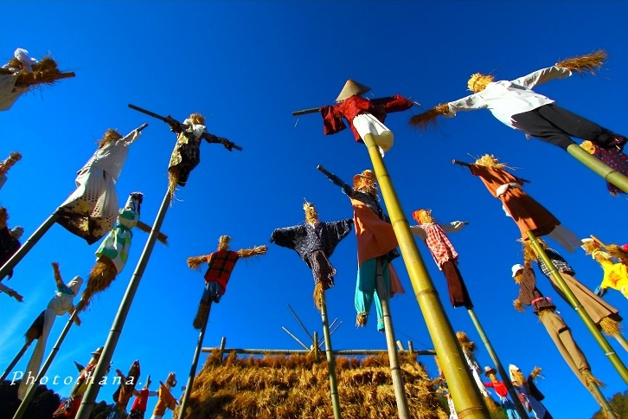

竹細工
バームクーヘン
ヨ ガ
アート

→ ①と②の両方について、事例を示しながら講義ができる講師に依頼する。（講師検討中）

